КИЇВСЬКИЙ СТОЛИЧНИЙ УНІВЕРСИТЕТ ІМЕНІ БОРИСА ГРІНЧЕНКА
РАДА СТУДЕНТСЬКОГО САМОВРЯДУВАННЯ ФАКУЛЬТЕТУ МУЗИЧНОГО МИСТЕЦТВА І ХОРЕОГРАФІЇ
бульвар Ігоря Шамо, 18/2, Київ, 02154
e-mail: studrada.fmmh@kubg.edu.ua
_____________________________________________________________________________
ПРОТОКОЛ №1
Засідання Ради Студентського самоврядування факультету музичного мистецтва і хореографії

«16» вересня 2024 року
16 год. 00 хв.
Очно будучи в університеті

Присутні: 11 членів Ради Студентського самоврядування Факультету музичного мистецтва і хореографії.
Головуючий засідання: Голова Ради Студентського самоврядування Факультету музичного мистецтва і хореографії – ТИХОНЮК Оксана Олександрівна.
Заступник голови: ДЕМ’ЯНЧУК Назарій Ігорович.
Секретар засідання: ЧЕБОТОК Валерія Романівна.

ПОРЯДОК ДЕННИЙ
Привітання членів Ради Студентського самоврядування Факультету музичного мистецтва і хореографії.

- Вступне слово Голови Ради Студентського самоврядування – ТИХОНЮК Оксани.
- Про щорічний загальноуніверситетський проєкт “Ось ми які” жовтень-листопад 2024 року.
- Участь у музичних антрактах Факультету на І семестр 2024-2025 н.р..
- Загальноуніверситетський проєкт, присвячений до Дня української писемності та мови 24-25 жовтня 2024 року.
- Факультетський мистецький проєкт до Дня студента – 15 листопада 2024 року.
- Загальноуніверситетський проєкт “Грінченківська декада” з 09 грудня по 13 грудня 2024 року.

Головуючий засідання – ТИХОНЮК Оксана 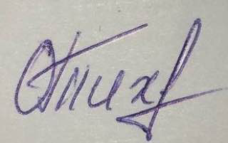

Заступник Голови Ради Студентського самоврядування – ДЕМ’ЯНЧУК Назарій 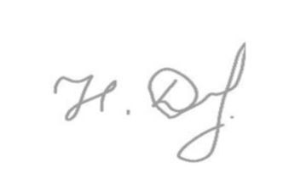
Секретар засідання – ЧЕБОТОК Валерія 